Последовательность изготовления открытки к 23 февраля и 9 мая.
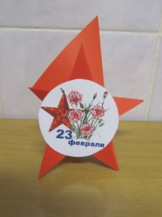 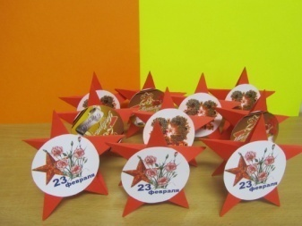 «Открытка в форме ЗВЕЗДЫ»
- Изготавливается шаблон следующей формы из картона красного цвета.
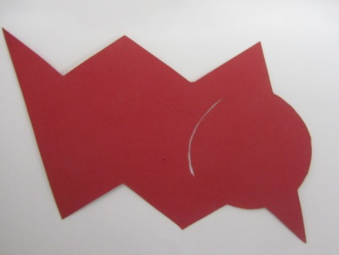

Размер может быть разным (маленьким или большим).
- Сделать надрез в месте нахождения круга.
- Перегнуть по линиям сгиба.
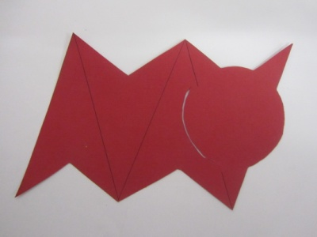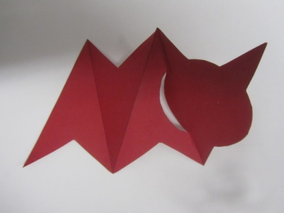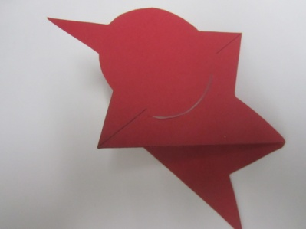
- Приклеить рисунок в виде круга.
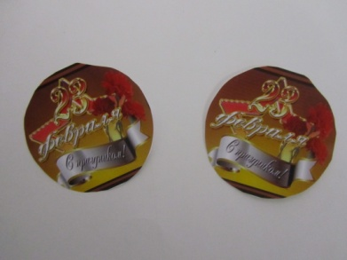
- Сложить лист с поздравлением в виде треугольника (таким образом, сложенный лист напоминает форму пламени).

Последовательность изготовления открытки к 8 марта
- Вырезать с помощью канцелярского ножа или маникюрных ножниц корзинку из картона.
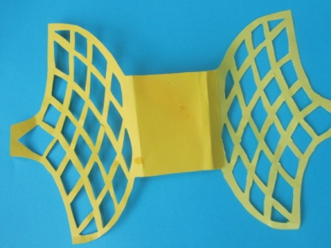
- С помощью дырокола изготовить цветочки и листики.
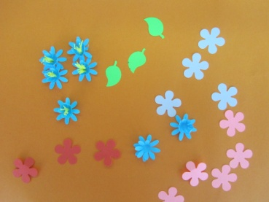
- Вырезать из картона «восьмёрку».
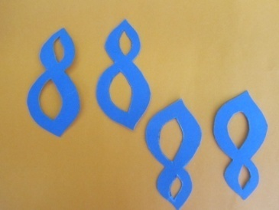
- Приклеить «восьмёрку» к корзине.
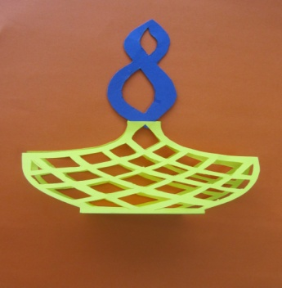
- К «восьмёрке» и к корзинке приклеить цветочки и листики с обеих сторон.
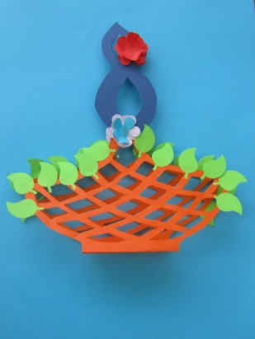
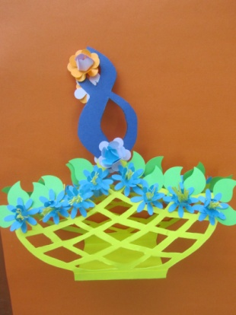
- Распечатать поздравление и свернуть его в виде грамоты, перевязать её узкой ленточкой.
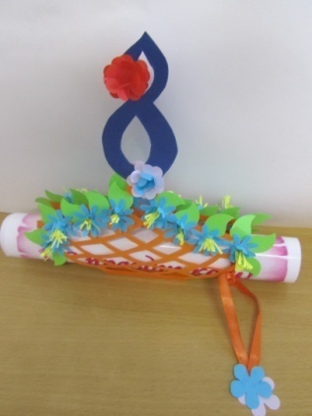
- Уложить поздравление в корзинку. Всё готово!
